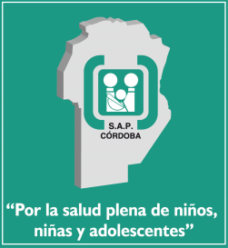 | 

1ª Jornada conjunta: Sociedad Argentina de Pediatría Córdoba
Sociedad Argentina de Ginecología Infanto-juvenil

Actualización en ginecología infanto-juvenil
Programa Científico:
9,15 hs: Amenorrea Primaria. Dra. Cyntia Ziperovich
10.15 hs: Amenorrea secundaria. Dra. Margarita Fuister
11.15 hs: Amenorrea secundaria en situaciones especiales. Controversias. Dra. Juana Presman
12.15 a 13 h: Break
13.15 hs: Trastornos menstruales en más o en menos. Dra. Carolina Vera.
14 hs: Anticoncepción en situaciones especiales. Protocolo ante violación. Dra. Beatriz Fernández
15 hs: Vacuna HPV. Situaciones especiales.

Lugar: Auditorio de S.A.P. Córdoba: Corrientes 643 - Córdoba
Aranceles:
- Socios S.A.P. $ 150.-
- No Socios: $ 200.-
- Residentes Socios: sin cargo
- Residentes No Socios: $ 200.-

Informes e inscripción: Secretaria S.A.P. Corrientes 643 – Córdoba - Tel 0351-2253383
e-mail: cordoba@sap.org.ar

